**Самые интересные достопримечательности Серпухова.**

Составила воспитатель МДОУ детского сада № 29 «Пчёлка» Крылова М. В.

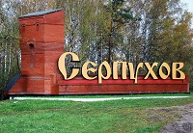

Серпухов – древний город в Московской области, богатый культурно-историческими, архитектурными и природными достопримечательностями. Некоторые настолько древние и уникальные, что знакомство с ними будет одним из интереснейших и важных событий в жизни.

**Содержание статьи:**

Серпуховский район на карте

Где находится?

История кратко

Достопримечательности — фото с описанием

Памятники

Монастыри, церкви и соборы

Архитектурные строения

Музеи

Интересные места

Что еще посмотреть в окрестностях?

Серпухов за один день

С детьми

Это вам может пригодиться — таблица сезонности по странам мира для планирования отпуска.

Серпуховский район на карте

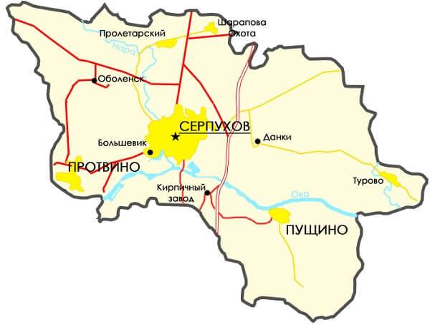

Чтобы лучше узнать Серпухов, его культуру, историю и достопримечательности, достаточно одного дня. Благодаря удобному расположению, добраться до города будет невероятно легко.

Где находится?

Серпухов – крупный город Подмосковья, удаленный от Москвы на 100 километров в сторону юга. Он раскинулся по обоим берегам реки Нар – крупного притока Оки.

Благодаря такому живописному расположению, он вызывает восхищение на протяжении многих столетий.

До Серпухова можно добраться с Курского вокзала Москвы на поезде или по Симферопольскому шоссе. Также рядом с городом проходят две важнейшие трассы – автодорога М8 «Крым» и «Московское Большое Кольцо» А108.

История кратко

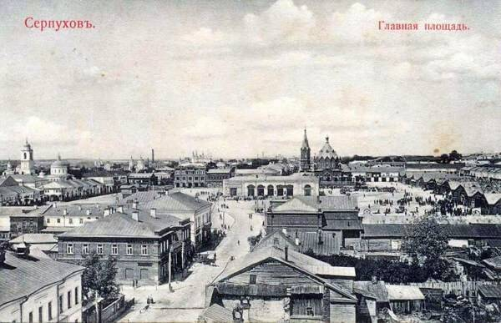

История Серпухова началась в 1339 году, когда князь Иван Калита впервые упомянул о поселении, как об одном из его владений. Годами позже в этом городе успели отметиться и другие правители Руси:

Иван Грозный занимался досмотром войск;

Борис Годунов основал военный лагерь;

Василий Шуйский формировал свои полки.

Со дня основания Серпухова и на протяжении многих веков город являлся стратегически важным объектом, служащим надежной защитой Московского княжества от монголо-татарских набегов, а затем от литовско-польских завоевателей. Город нередко страдал от нападений и осад, поэтому было решено обустроить здесь высокий ров, мощный кремль, несколько посадов и слободу.

В результате набега хана Тохтамыша деревянный кремль был уничтожен, но только благодаря царю Ивану Грозному, на месте прежнего фортификационного сооружения общими усилиями построили каменную крепость, которая успешно выдерживала атаку и осады польского войска.

Как только Серпухов перестал быть стратегически важным городом, здесь активно началось развитие ремесленничества и промышленности. Местные торговцы и фабриканты добились отличных результатов, благодаря которым о городе узнала все Подмосковье, а позже и Россия.

**Достопримечательности — фото с описанием**

Городской округ обладает множеством архитектурных и природных, исторических и культурных достопримечательностей, с каждой из которых связано немало интересных историй.

**Памятники**

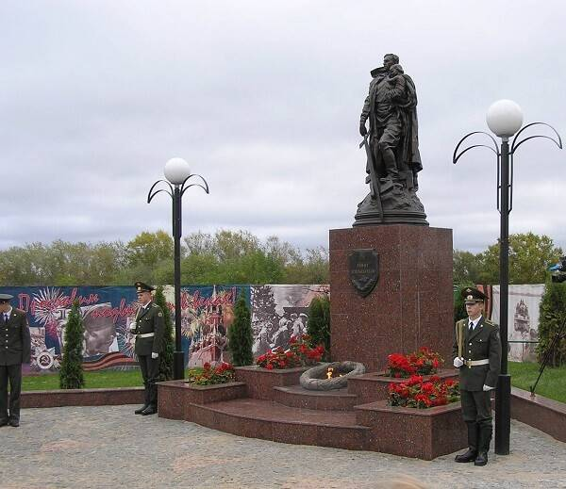

Знакомство с достопримечательностями стоит начать с центра Серпухова – места, где находятся важные памятники истории и современности. Все они располагаются в пешей доступности, поэтому посетить их не составит труда, особенно если на улице будет отличная погода.

Перед зданием городской администрации находится четырехметровый монумент Владимиру Храброму. Местные жители особенно чтят этого великого человека, поскольку именно при нем Серпухов превратился из небольших обособленных поселений в крупный город. Также именно этот князь успешно отразил нападение хана Тохтамыша.

Памятник представляет собой фигуру великого князя, облаченного в военные доспехи, но с открытой головой. На постаменте под его ногами размещаются барельефы с событиями Куликовской битвы.

Другой важный монумент, связанный с военной историей Серпухова, – «Памятник воину освободителю» – скульптура, расположенная на Соборной горе. Невысокий монумент (2,5 м) является копией фигуры советского воина, находящегося в Трептов-парке (Берлин). В 1964 году его вывезли из Германии, чтобы установить в Серпухове.

Весьма необычный памятник – «Черный тюльпан», расположенный на Звездной площади. Он представляет собой железный траурный цветок черного цвета на гранитном камне. Его задача – напоминать о тех людях, которые погибли, выполняя долг службы. Это не единственный подобный памятник в России – несколько копий располагаются в других городах.

В Серпухове имеется памятник А.П. Чехову. Этот город был неразрывно связан с жизнью писателя. Ему нередко приходилось посещать эти края по личным и врачебным делам. Также у Антона Павловича имелось собственное имение в Серпуховском уезде, что позволяло ему постоянно присутствовать на собраниях санитарного Совета.

Советуем ознакомиться в данной статье с информацией об отдыхе в разных местах Российской Федерации.

**Монастыри, церкви и соборы**

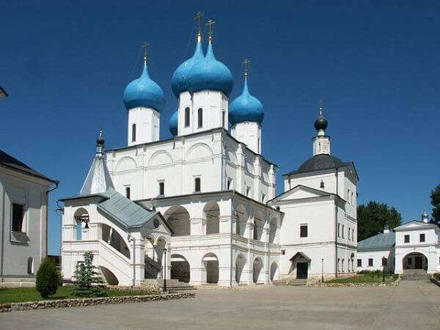

Историческое прошлое подарило Серпухову большое количество уникальных религиозных достопримечательностей. Мало где еще можно встретить такую совокупность храмов, обладающих древней историей, великолепным внешним видом, а также многообразием стилей.

В первую очередь, стоит обратить внимание на древнейший Высоцкий мужской монастырь – один из наиболее старых обителей России, основанная в 1374 году по указу князя Владимира Храброго. Правитель не жалел сил и средств на постройку, поэтому он вышел прекрасным в архитектурном плане.

В XIII веке Высоцкому монастырю, как крупной обители, принадлежало несколько сел, 3 тысячи крестьянских душ, часовня, мельница и деревянное подворье.

В Серпухове есть и женский монастырь – Введенская Владычная обитель. Согласно истории, будущее место для строительства определил митрополит Алексий. Сначала был возведен каменный храм, который не дожил до наших дней. Затем были построены монастырские постройки, датируемые XVI-XVII веками. К ним принадлежат каменные массивные стены, Введенский собор, Трапезная и церковь Св. Федора Анкирского.

Не менее красивы соборы и церкви Серпухова:

Храм Николы Белого. Монументальное строение в стиле ампир, обладающее белоснежными стенами и крышей небесного цвета;

Троицкий собор. Старейшее сооружение в исконно русском стиле, являющееся филиалом историко-художественного музея;

Успенская церковь. Здание, выполненное в псевдорусском стиле, с темно-розовыми стенами и многоярусной колокольней;

Ильинский храм. Церковь, выдержанная в стиле московского барокко, которая даже после нескольких перестроек не утратила свой шарм.

К другим великолепным религиозным сооружениям Серпухова относится храм Всех Святых и старообрядческая церковь Покрова Пресвятой Богородицы.

**Архитектурные строения**

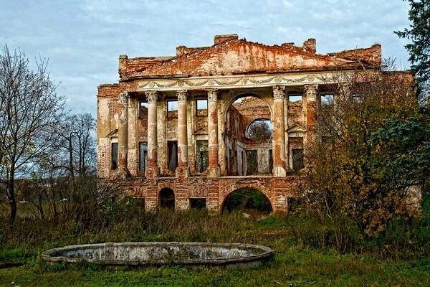

Архитектура Серпухова – это старинные строения XIII века, а также роскошные усадьбы XVIII-XIX веков, являющиеся прекрасными образчиками почти полностью утраченных построек того времени.

К сожалению, до наших дней не сохранился Серпуховской кремль – одна из самых старых достопримечательностей города. О былом величии строения напоминают невысокие стены из массивных блоков песчаника. Старинная кладка кремля была пущена на строительство станции Московского метро, но скоро городские власти планируют приступить к восстановлению крепости, а после реставрации организовать на ее территории городок ремесленников.

К важным архитектурным достопримечательностям Серпухова можно отнести древнюю водонапорную башню – местную водокачку, которая больше напоминает средневековую башню старинного замка, нежели источник воды.

Сегодня водонапорная башня используется не по назначению: внутри располагается салон красоты и кафе.

В весьма плачевном состоянии находятся два уникальных памятника классицизма – усадьба Пущино-на-Наре и усадьба Пущино-на-Оке. Оба строения привлекают своим романтичным видом, но от былой роскоши сохранились только стены. Несмотря на полную запущенность, эти здания, символизирующие собой историю Серпухова, стоят того, чтобы их посетить.

Гораздо лучше выглядят здания XVIII-XIX веков, расположенные в центре Серпухова, к которым относятся:

Бывшее здание Серпуховской земской управы;

Дом с часами;

Особняк Коншина;

Гостиный двор;

Усадьба Соллогубов;

Серпуховской драматический театр.

Наконец, архитектурным «лицом» Серпухова считается здание вокзала, спроектированное знаменитым Кнорре. Это строгое и неповторимое строение XIX века исправно выполняет свою функцию, ежедневно встречая гостей города.

**Музеи**

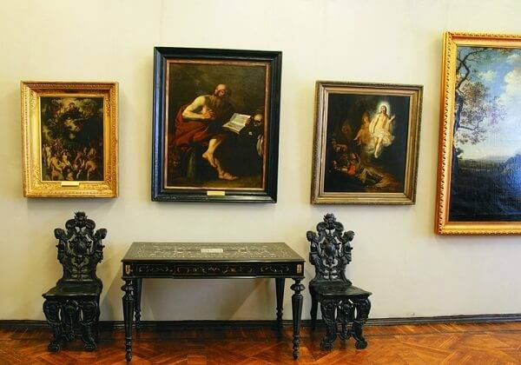

В Серпухове найдется немало интересного для тех, кому важно узнать историю этого города, а также ближе познакомиться с уникальными экспонатами, принадлежавшими разным эпохам.

Здесь располагаются несколько музеев, среди которых, в первую очередь, стоит отметить уникальный Историко-художественный музей в изысканном особняке купцов Мараевых.

Это хранилище искусства является достаточно большой картинной галереей Московской области, где имеется богатейшая коллекция шедевров русских и иностранных живописцев. Основа музея – собрание ценных предметов искусства купцов Мараевых, но чуть позже фонд пополнился интересными экспонатами, взятыми из бывших дворянских усадеб Серпухова.

Всего здесь около 40 тысяч объектов, имеющих культурную и историческую ценность. Среди них есть картины Васнецова, Гончаровой, а также работы скульптора Коненкова. Выставка дополнена живописью голландской, итальянской и фламандской школы.

Интересные места

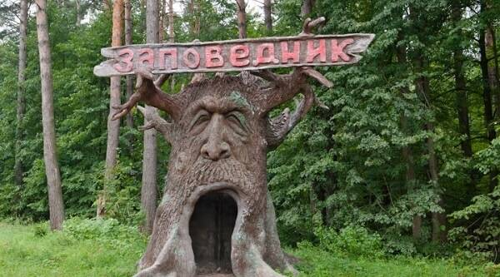

Популярное место для отдыха горожан и гостей Серпухова – Городской парк, основанный в 1872 году, благодаря значительным средствам граждан этого города. Прогуливаясь здесь в летнее время, можно посетить павильоны для игры в шахматы или тир, посидеть в беседке или у пруда, а также посетить летние кафе и аттракционы.

Городской парк несколько раз приходил в запустение и закрывался, переживал множество усовершенствований и реконструкций. В итоге, он стал представлять собой общественное место, где можно приятно провести время с семьей.

Серпухов знаменит не только культурно-историческими достопримечательностями, но и уникальными природными ландшафтами. В черте города располагается Серпуховской бор – еще одно любимое место отдыха местных жителей, где можно укрыться от городской суеты. Здесь преобладает чистейший воздух, дикая природа, пение птиц, ягоды и грибы.

Поклонникам уникальной природы обязательно понравится посещение Приокско-Терасского биосферного заповедника. Прогуливаясь по его территории, можно открыть для себя сочетание трех природных зон России – тайги, средней полосы и южных степей. Здесь можно увидеть более тысячи разнообразных растений, сотни видов птиц и более 50 видов млекопитающих.

**Серпухов за один день**

Знакомство с достопримечательностями Серпухова не займет много времени.

За день здесь можно обойти весь исторический центр, а также исследовать окрестности города.

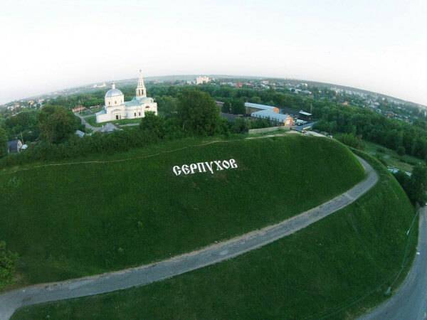

Экскурсию стоит начать с посещения Соборной горы, откуда открывается восхитительный вид на город, а рядом располагаются три прекрасных религиозных сооружения:

Троицкий храм;

Успенский храм;

Церковь Ильи Пророка.

В Серпухове ценителям старины будет интересна городская архитектура, несколько музеев и знаменитые памятники, которые являются яркими достопримечательностями под открытым небом. Для этого необходимо отправиться на улицу Чернышевского, площадь Ленина или на 2-ую Московкую улицу.

Кроме центра, обязательно следует посетить улицу Советскую, на которой находится несколько достопримечательностей, таких как здание Земской управы, памятник Владимиру Храброму.

Почти день можно потратить на посещение Историко-Художественного музея, чтобы посмотреть на ценные экспозиции или поучаствовать в красочном официальном обряде бракосочетания, которые проводятся прямо здесь в выходные дни.

С детьми

Маленьким путешественникам понравится в Музее павлина, где с посетителями поделятся увлекательными историями о том, почему эта красивейшая птица является символом города. Всего здесь находится более 80 оригинальных экспонатов, среди которых есть статуэтки, рисунки и фотографии павлинов. Специально для детей в музее проводится интерактивная программа с развлечениями.

Серпухов будет одинаково интересен взрослым и детям, поскольку этот город на протяжении многих лет предлагает своим гостям ближе познакомиться с историей России, окунуться в насыщенные и разнообразные экскурсии, а также обеспечить увлекательное знакомство с достопримечательностями.

